该实例为倍福CX5130与 西门子1200连接通讯实例

注：西门子1200 做主站，倍福CX5130做从站

西门子软件设置如下：

步骤一：添加beckhoff cx5130的GSD文件

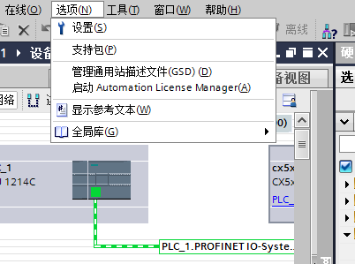
步骤二：在网络视图硬件目录中寻找该硬件如图所示：

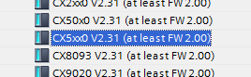

添加后如图所示
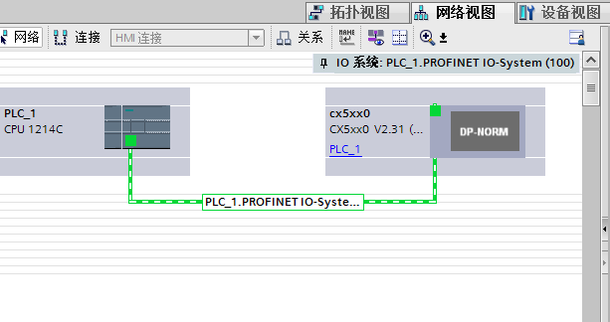
步骤三：

设置添加的倍福模块的I/P地址如图所示：
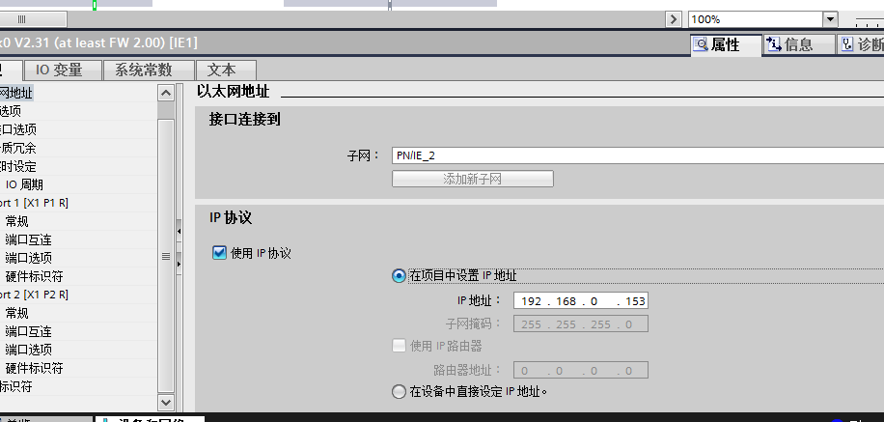
注意该IP地址为倍福控制器Profinet 接口的IP地址，并非倍福控制器的I/P地址。

步骤四：手动添加profinet设备名称，该设备名称必须与TwinCat软件中

所添加Profinet驱动的名称一样。
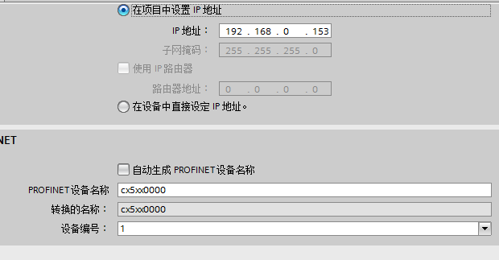

倍福中的设备名称

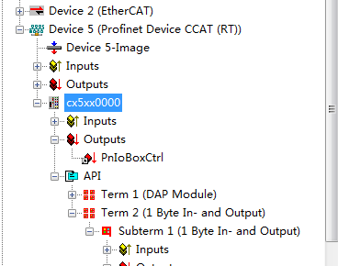

以上设置完后设置 倍福PLC
另外扫描周期时间尽量与倍福PLC的任务周期一致

倍福PLC设置如下：

步骤1自动扫描（因为手动添加后beckhoff 的Profinet 网口不能自动扫描接口，在倍福PLC中激活后不能进入运行模式）
如下图所示
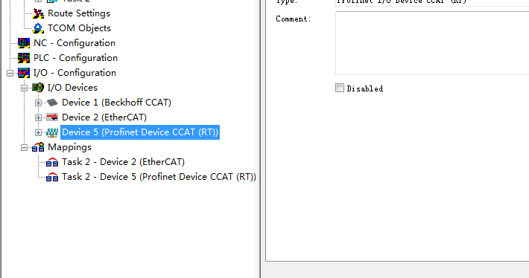
步骤二：按照图中蓝色标记添加驱动

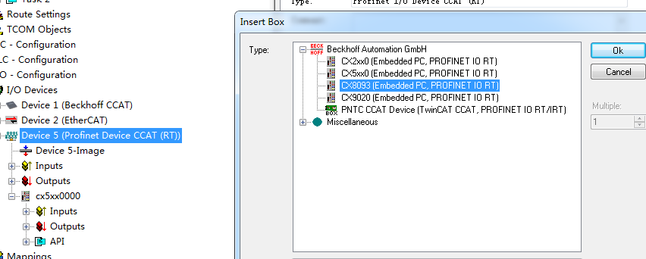
步骤三：

点击
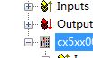然后在DEVICE 中勾选下图所示内容

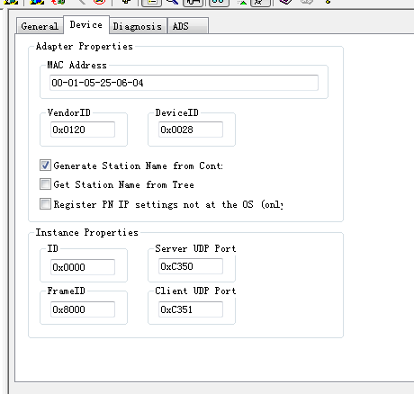

步骤四：将所有DEVICE 中连接至少一个变量然后激活PLC即可进入运行模式，等待几S后即可建立连接

